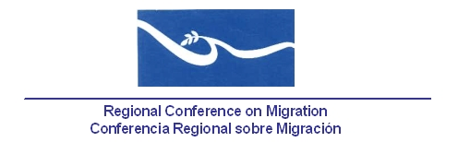

Grupo Regional de Consulta sobre Migración (GRCM)

Red de Funcionarios de Enlace de Protección Consular

Tegucigalpa, Honduras

19 de noviembre de 2008

Salón: Chortís

BORRADOR DE AGENDA

09:00 – 09:30 Apertura por parte de la Presidencia Pro-Témpore y aprobación de la agenda.

09:30 – 10:15 Informes de los países sobre esfuerzos relacionados con la protección consular. [Lideran: Todas las delegaciones]

- Protección a connacionales afectados por desastres.
- Propuesta del Seminario Sobre Protección Consular y Alcances sobre Mejores Prácticas, propuesta por el Comité Especial de Asuntos Migratorios (CEAM) de la OEA.

10:15 – 10:30 Pausa

10:30 – 11:00 Presentación por parte de la RRCOM sobre el documento de “Lineamientos Regionales para la Protección de los Derechos Humanos de los Migrantes en Situaciones de Verificación del Estatus Migratorio, Detención, Deportación y Recepción” y avances en su implementación. [Lidera: RROCM]

11:00 – 11:15 Proyecto de la OIM sobre capacitación de autoridades consulares en el tema de trata de personas. [Lidera: OIM]

11:15 – 12:00 Actualización del Plan de Trabajo. [Lideran: Todas las delegaciones]

12:00 - 12:15 Propuestas para nuevas actividades y cierre de la reunión.

12:15 - 13:00 Preparación del informe de la Red para el GRCM. [Lidera: PPT]

